Przykładowe wykonania funkcji:

1. w projekcie:

tests/test_projektu.py

oraz :

projekt/test_projektu.py

1. czysty kod:

import sys

sys.path.append("build/Release")

import _core

import time

from cmath import sin, pi

# Parametry sygnału

freq = 1

t_start = 0

t_end = 3

samples = 100

# 3. Sygnał sinusoidalny

sinus = _core.sin_signal(freq, t_start, t_end, samples)

print("sin_signal:", sinus[:5])

_core.plot_signal(sinus)

time.sleep(1)

# 4. Cosinusoidalny

cosinus = _core.cos_signal(freq, t_start, t_end, samples)

print("cos_signal:", cosinus[:5])

_core.plot_signal(cosinus)

time.sleep(1)

# 5. Sygnał prostokątny

square = _core.square_signal(freq, t_start, t_end, samples)

print("square_signal:", square[:5])

_core.plot_signal(square)

time.sleep(1)

# 6. Piłozębny

saw = _core.sawtooth_signal(freq, t_start, t_end, samples)

print("sawtooth_signal:", saw[:5])

_core.plot_signal(saw)

time.sleep(1)

# 7. DFT

# użyjmy sinusa z 4 próbek jako przykład

simple_signal = [complex(s, 0) for s in _core.sin_signal(freq, 0, 1, 4)]

dft_result = _core.DFT(simple_signal)

print("DFT:", dft_result)

# 8. IDFT

idft_result = _core.IDFT(dft_result)

print("IDFT:", idft_result)

# 9. Wykres IDFT

_core.plot_signal([x.real for x in idft_result])

# 10 filtr 1D

filtered1Dsin=_core.apply_filter(sinus, [0.1, 2, 4])

print("\n","1DFiltered sin: ",filtered1Dsin)

_core.plot_signal(filtered1Dsin)

# 11. filtr 2D

kernel = [[0.25, 0.5, 0.25]]

filtered2D = _core.apply_filter_2D(sinus, kernel) # wektor sinusa jako 1xN

_core.plot_signal(filtered2D[0])

#12 Usuwanie niskich częstotliwości z sygnału (IDFT)

filtered = _core.remove_low_f(cosinus, 4)

print("Oryginalny sygnał:")

_core.plot_signal([round(s.real, 3) for s in cosinus])

time.sleep(1)

print("\nPo usunięciu niskich częstotliwości:")

_core.plot_signal([round(s.real, 3) for s in filtered])

1. Wizualizacja za pomocą matplotplusplus(gnuplot):

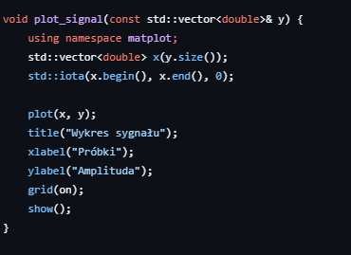

**2. DFT I IDFT**

Biblioteki:

#define _USE_MATH_DEFINES

#include <vector>

#include <complex>

#include <cmath>

#include <iostream>

1. DFT

Wzór:



Kod:

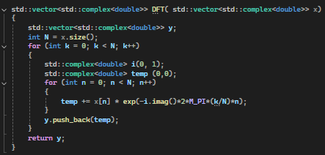

1. IDFT

Wzór:



Kod:

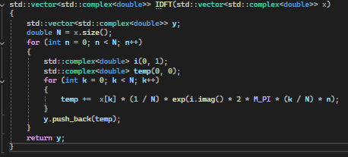

4. Funkcje zintegrowane

1. Funkcja sinus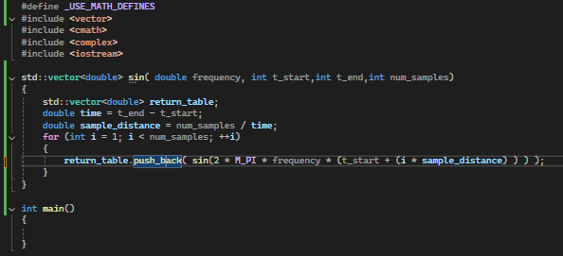

funkcja zwraca vector zawierający wartości sinusa o zadanej częstotliwości w zadanych granicach czasu o zadanej ilości próbek

Wizualizacja:  
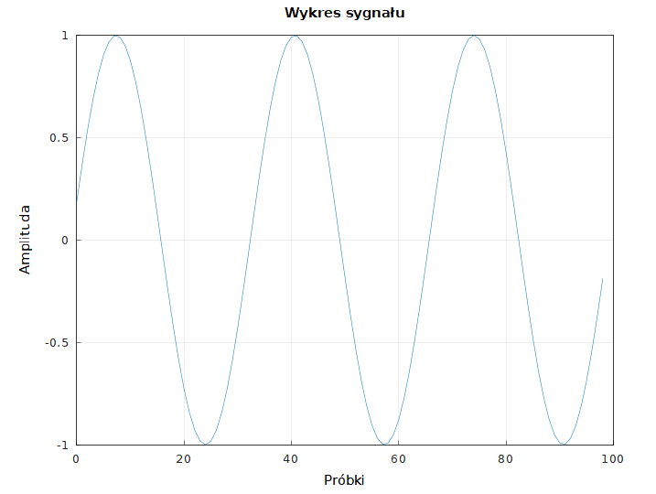

1. Sygnał Cosinus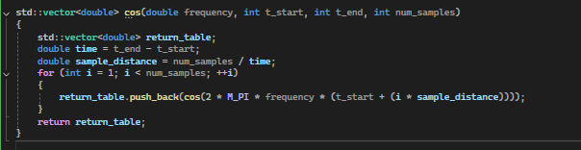

funkcja zwraca vector zawierający wartości cosinusa o zadanej częstotliwości w zadanych granicach czasu o zadanej ilości próbek

1. Sygnał prostokątny

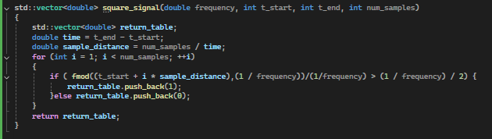

1. PIŁO zębny

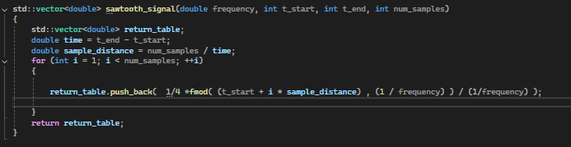

1.Filtracja 1D 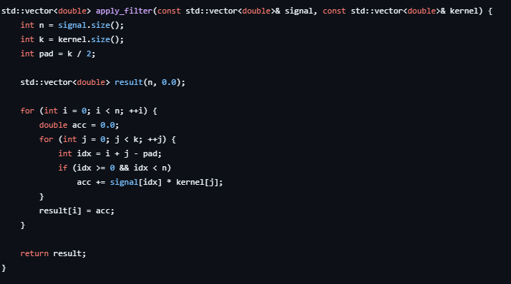

2.Filtracja 2D

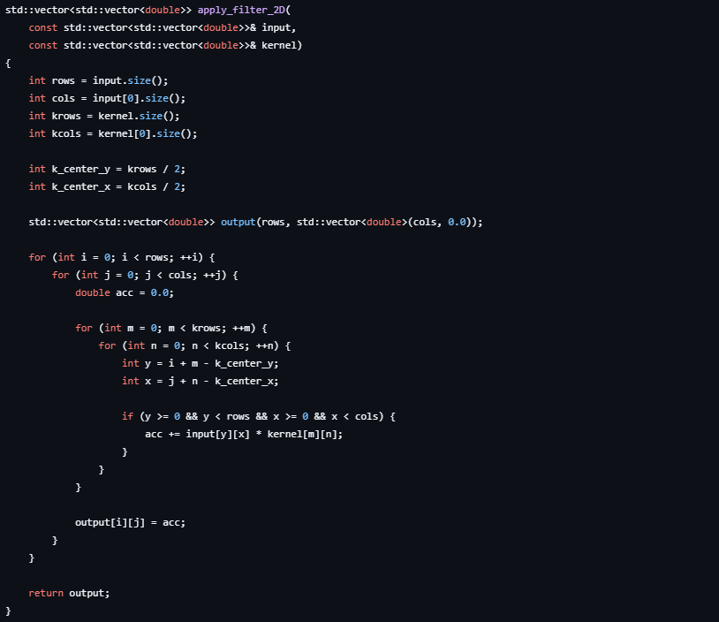

3.(dodatkowe)usuwanie wartości niskich częstotliwości przy użyciu DFT i IDFT

